**DJANGO – INSTRUCCIONES**

Comprobar actualizaciones: **sudo apt-get update**

Instalar python:

**sudo apt-get install python3-pip**

**sudo apt-get install python-is-python3**

Comprobamos que tenemos django instalado con:  **python -m django –version,** si no está instalado usaremos el siguiente coamndo: **pip install Django==4.1.5**

Comprobamos su funciona el comando **django-admin**, en el caso que no ejecutamos el siguiente comando: **sudo apt install python3-django**

Para iniciar un nuevo projecto usamos: **django-admin startproject *nombre***

Este comando ha creado:

***nombre/***

***manage.py***

***mysite/***

***__init__.py***

***settings.py***

***urls.py***

***asgi.py***

**wsgi.py**

**DEBEMOS ESTAR EN LA RUTA DE NUESTRO PROJECTO CONSTANTEMENTE.**

Vamos a crear el directorio polls con el comando: **python manage.py startapp polls**

Si queremos revisar la estructura del proyecto instalamos **tree:**  **sudo apt install tree**

**Configuración básica:**

Creamos la primera vista (dentro del directorio ***polls***):

Creamos el directorio urls.py y dentro le ponemos esto (***polls****)*:

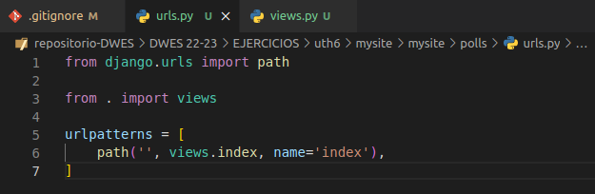

En urls.py de ***mysite*** escribimos lo siguiente:

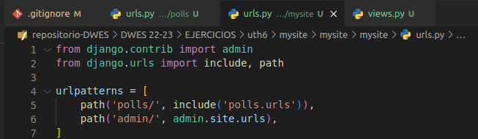

En **settings.py** de **mysite** en el apartado DATABASES, modificamos los parametros a nuestro gusto:

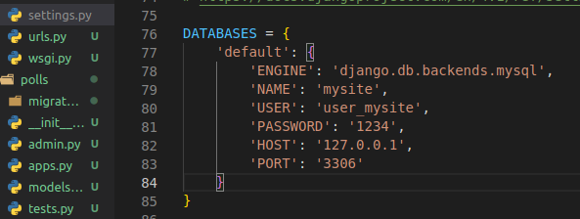

Creamos una nueva base de datos para conectar los ajustes usando **mariadb**.

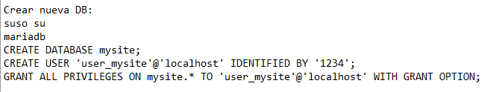

De nuevo en **settings.py** (linea 112), cambiamos la zona horaria:



Ahora deberiamos instalar mysqlclient en caso de que no lo tengamos instalado (**terminal**):



En la ruta correcta /**mysite**/ debemos usar el siguiente comando para migrar los cambios a **manage.py**:



El siguiente paso sería añadir distintos modelos (objetos) para poder usarlos, en este caso he creado *Question* y *Choice* con las características que queramos. No olvidemos importar lo necesario.

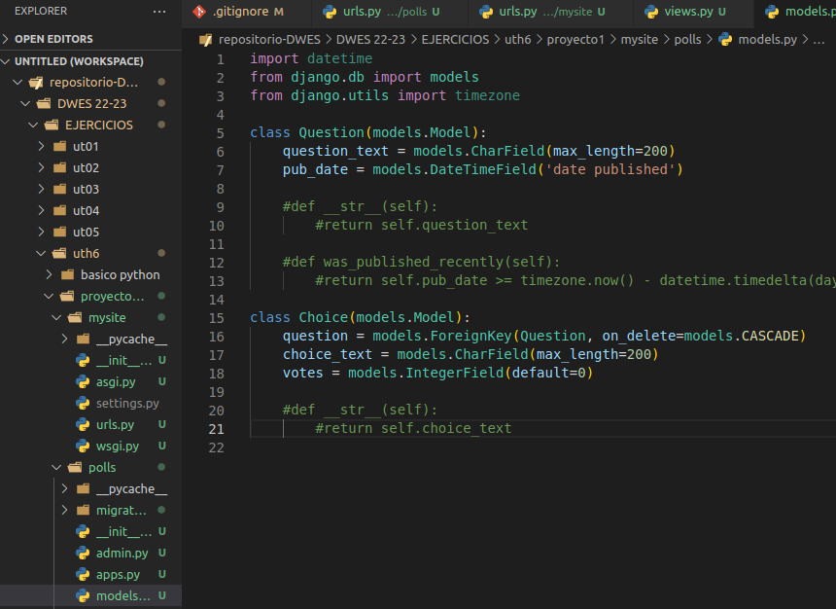

En la línea 33 modificamos **INSTALLED_APPS** y añadimos lo siguiente:

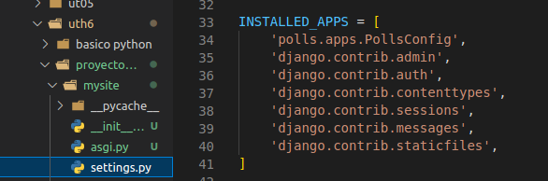

Para que los cambios en **models.py** se guarden hay que ejecutar el siguiente comando en la **terminal** (con la ruta correcta):



Con python3 ***manage.py Shell*** iniciamos la terminal interactiva donde debemos importar los modelos que hemos añadido (*Question y Choice*). También importaremos *timezone.* En la ultima línea podemos ver como se ha creado un objeto de tipo *Question* (con sus correspondientes atributos) y se ha guardado.

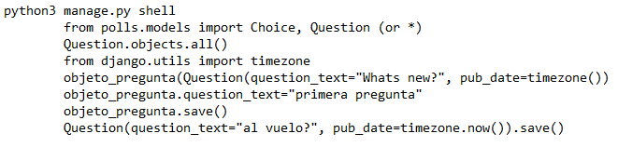

En **models.py** añadimos las siguientes funciones a *Question y Choice:*

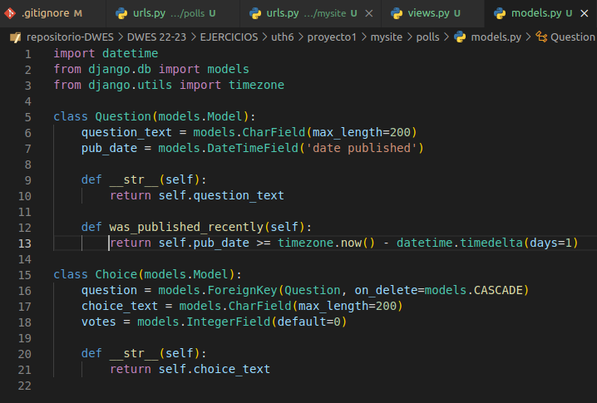

Esta es la forma de crear un superusuario para poder acceder al cliente del servidor.

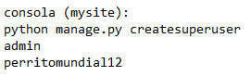

Modificamos el archivo **admin.py** de la siguiente forma:

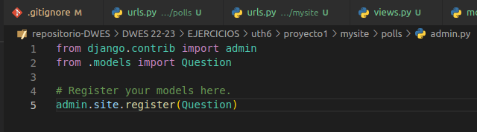

Para correr el servidor usamos el siguiente comando: **python3 manage.py runserver**

Algunas otras opciones que tenemos en **models.py** son estas:

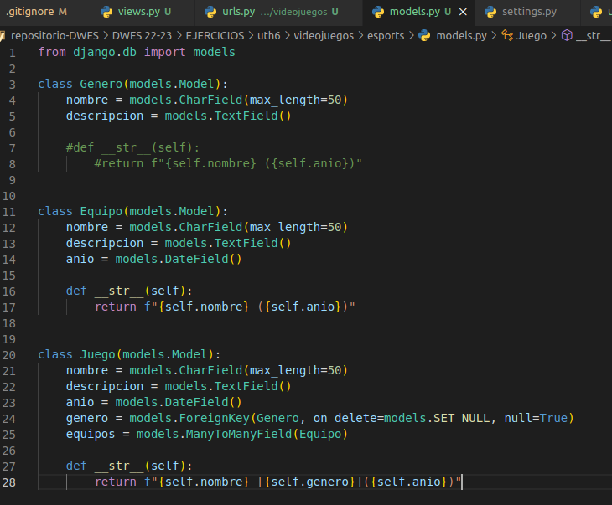

En el caso de arriba para que los modelos funcionan hay que añadir lo siguiente a **admin.py**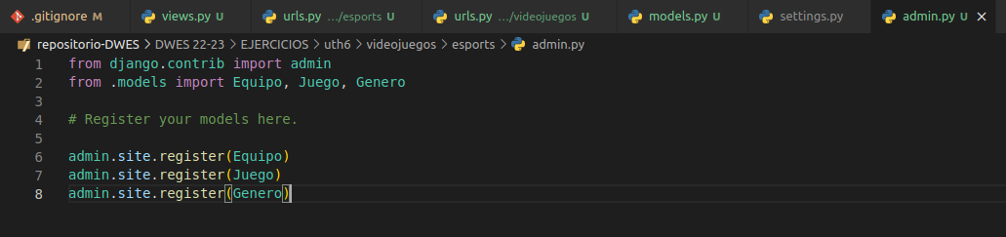

Instalamos las ***django_extensions***:



La añadimos a las **INSTALLED_APPS:**

Hemos realizado los pasos anteriores para poder ejecutar la terminal interactiva ***shell_plus***:

